导师在校外访问“研究生学位论文导师审核系统”的方法
一、安装及登录SSLVPN客户端的操作步骤：
1.在校园网登录信息办网页 http://www.ecampus.fudan.edu.cn/wwwwwwkhdxz/list.htm
2.根据在校外所使用电脑的操作系统情况（鼠标右键点击“我的电脑”或“此电脑”-属性，查看“系统类型”）选择所要下载的文件：
（1）系统类型为Windows 32位（Win7及以上），请下载第一个文件 ps-pulse-win-5.2r5.0-b869-32bitinstaller.rar
（2）系统类型为Windows 64位（Win7及以上），请下载第二个文件 ps-pulse-win-5.2r5.0-b869-64bitinstaller.rar
3.在校外所使用的电脑上，双击解压后的文件ps-pulse-win-5.2r5.0-b869-32bitinstaller.msi 或者 ps-pulse-win-5.2r5.0-b869-64bitinstaller.msi进行安装
4.安装完成后，使用工号和urp密码登录
二、登录”研究生学位论文导师审核系统“审核学位论文的操作步骤：
1.使用工号和urp密码登录"复旦大学网上办事大厅"，点击"教师办事"栏目
（"复旦大学网上办事大厅"网址 http://ehall.fudan.edu.cn/bsdt.html#TeachAffairsA）
2.点击进入”研究生学位论文导师审核系统“审核学位论文审核

---------------------------------------------------------------------
SSLVPN支持Windows、Mac OS、Linux（部分）系统，Android和iOS手机。
一、Windows系统安装配置步骤。（Windows、Mac OS、Android和iOS安装后都具有图形界面，安装使用方法基本一致）
1. 下载和您所使用操作系统对应的客户端版本并安装。
2. 使用VPN 时，从开始菜单找到客户端快捷方式并运行。
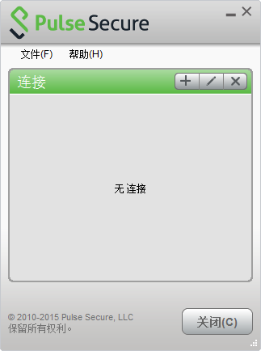
3. 点击页面+号，进行VPN配置。
名称：根据自己喜好填写
服务器URL：sslvpn.fudan.edu.cn
然后点击连接。
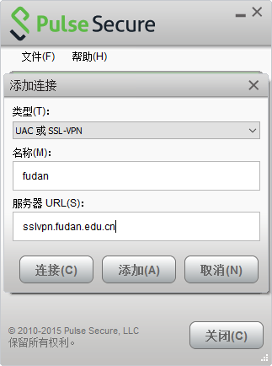
4. 选择对应用户组别，选中保存设置。
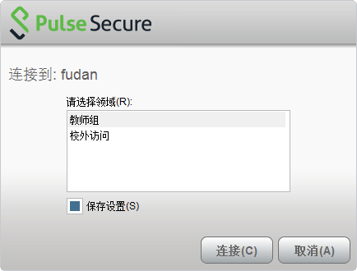
5. 输入统一身份认证，选中保存设置，点“连接”。
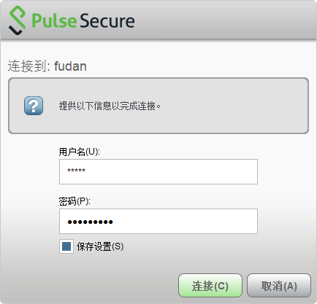
6. 连接完成后，即可正常使用校内资源。
以后每次使用VPN连接服务器，不再需要输入用户名和密码。
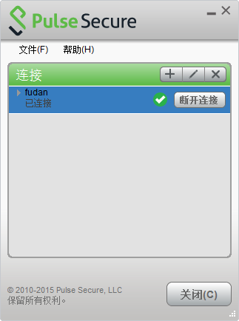
二、Linux系统安装配置步骤。
deb包安装命令:sudo dpkg -i <安装包目录和名称>
rpm包安装命令:sudo rpm -ivh <安装包目录和名称>
请注意：如果某些环境依赖包没有安装，安装后会提示安装命令。
使用命令：/usr/local/pulse/PulseClient.sh -h sslvpn.fudan.edu.cn -u <用户名> -r 教师组
运行后输入密码。
查看是否正常工作命令：/usr/local/pulse/PulseClient.sh -S
结束使用命令：/usr/local/pulse/PulseClient.sh -K

